**Лабораторное занятие № 10**

**Тема: Основы работы в операционной системе Linux**

Лабораторное занятие рассчитано на 2 часа, относится к теме 5.1.

**Формируемые компетенции:** ПК2.3, ПК 3.3, ПК 4.3, ОК1-ОК9

**Цель:** сформировать у обучающихсяпредставление об интерфейсе и основных функциях операционной системы Linux

**Методическое и техническое обеспечение:**

лабораторный практикум, компьютеры с установленной операционной системой Linuxс дистрибутивом Ubuntu, установленная среда виртуализации OracleVirtualBox.

**Теоретические сведения**

**Linux** – операционная система, которая предлагает пользователю широкие возможности для администрирования файловой системы, сетей под управлением Linux, серверов и сайтов. Она является свободно распространяемой операционной системой с большим количеством дистрибутивов, наиболее популярными из которой являются Ubuntu, Debian, Fedora, Slackware, Mandriva, Mint и пр. Каждая из них является самостоятельной операционной оболочкой с набором программ, работающей на ядре Linux. Несмотря на то, что все данные оболочки используют ядро Linux, их интерфейс может очень сильно различаться. Некоторые из них имеют дружественный и интуитивно понятный интерфейс, некоторые предлагают пользователю в качестве интерфейса лишь терминал – консоль управления операционной системой при помощи команд. В данном курсе мы изучим основы работы в операционной системе Linux, используя для этого дистрибутив Ubuntu одной из версий, как один из наиболее удобных и популярных дистрибутивов.

***Запуск терминала***

*Терминал* – консоль управления в ОС Linux, позволяющий пользователю управлять операционной системой при помощи команд. Напоминает командную строку в Windows, однако имеет намного больше возможностей в сравнении с ней. С его помощью можно осуществлять полное управление всей операционной системой. Терминал доступен во всех дистрибутивах Linux, независимо от того, есть ли графический интерфейс в данном дистрибутиве или нет. Команды терминала также универсальны для любых дистрибутивов Linux, т.к. ядро ОС, как уже было сказано, едино для всех оболочек. Для запуска терминала воспользуемся двумя способами. Первый – комбинация клавиш **Ctrl+Alt+T**. Второй – кликнуть мышью по левому верхнему углу экрана, из выпадающего меню в списке ***Accessories*** выбрать **Terminal**.

***Команды LINUX:*** принципы работы с командами в терминале такие же, как и в командной строке Windows. Существуют ключи команд, которые указываются как *-о, -а* и т.д. Для выбора использованных ранее и позднее команд используются стрелки вверх и вниз.

**ls (list)** – выводит список каталогов. У каждой команды есть ключи, расширяющие ее возможности. Так например ключи *-l*, *-а* расширяют возможности команды ls. Выводимые директории отображаются синим цветом. (*ls-l, ls-a, ls-l-a*)

**pwd** – позволяет определить текущее местонахождение пользователя (удостовериться, в каком текущем каталоге находится пользователь, вывести его наименование).

**cd(changedirectory)** – позволяет пользователю переходить в другие каталоги. Для перехода в директории достаточно просто начать набирать название директории и нажать клавишу **Tab**, например, для перехода в директорию **Рабочий стол** необходимо начать набирать **cdРабо**и нажать**Tab,** затем**Enter**. Остальное терминал сделает за пользователя. Для возврата в предыдущий каталог используется команда

**cd .. (cd с двумя точками)**.

**mkdir (makedirectory)** – позволяет создавать каталоги. После набора команды необходимо ввести название создаваемого каталога и нажать **Enter**.

**rm(remove)** – позволяет удалять файлы и каталоги.

**echo**– выводит вводимые пользователем сообщения на экран, либо записывает текст в текстовый файл из терминала.

**сat** – позволяет вывести на экран текст из файла.

**Пример выполнения задания**

Интерфейс Ubuntu

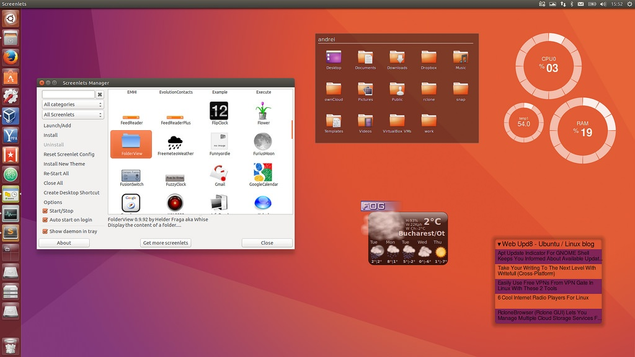

**Порядок выполнения практического задания:**

1. Изучить интерфейс Ubuntu и ознакомиться с ее основными функциями. Перемещаться по меню вверху и знакомиться с его содержимым. Через меню **Places** открыть различные каталоги и директории, перемещаться по ним. Ответить на вопрос: какие основные функциональные возможности предоставляет графический интерфейс?
2. Запустить терминал обоими способами. Ознакомиться с окном терминала, установить оптимальный размер окна, вывести окно терминала на весь экран (F11).

**(использовать только терминал!Графический интерфейс ОС Ubuntu использовать запрещено!).**

1. Вывести список каталогов в текущей директории. Используя ключи ***-l, -a*** вывести полный список каталогов и проследить даты создания каталогов в выведенном списке. Ответить на вопрос, когда были созданы каталоги и каково их количество.
2. Посмотреть наименование текущей директории и текущего каталога при помощи ***pwd***.
3. Перейти в директорию **Рабочий стол**.
4. Создать каталог **folder** на рабочем столе.
5. Перейти в каталог **folder**.
6. Удостовериться при помощи команды ***pwd***, что текущим каталогом является **folder**.
7. При помощи команды **>file.txt** создать в текущем каталоге текстовый файл.
8. Удостовериться, что файл создан, вывести список файлов в текущем каталоге.
9. Вернуться в директорию **Рабочий стол**.
10. Удостовериться при помощи команды ***pwd***, что текущей директорией является **Рабочий стол**.
11. Использовать второй способ создания файлов в каталогах, введя, находясь на рабочем столе команду **>folder/file2.txt**.
12. Перейти в каталог **folder** и вывести список файлов на экран.
13. Записать текст **«Привет! Я сообщение!»** в файл **file.txt**. Для этого использовать следующую команду: **echo Привет! Я сообщение! >file.txt**.
14. При помощи команды **cat** вывести текст из файла **file.txt** на экран.
15. Удалить файл **file.txt** при помощи терминала.
16. Вывести список файлов в каталоге **folder**
17. Показать преподавателю терминал с логом выполненных команд.

Терминал Linux позволяет создавать программы и компилировать их, не используя для этого никакие сторонние приложения. Для этого в операционной системе должен быть установлен соответствующий компилятор. Для компиляции программы на языке**С** воспользуемся базовым компилятором **gcc** для ***Ubuntu,*** который входит в ее состав. Сейчас прямо из терминала создадим на языке **C** небольшую программу и скомпилируем ее.

1. Необходимо, чтобы программа выводила на экран сообщение: *«Я скомпилировался в UbuntuTerminal»*. Для этого при помощи команды **echo** вводим в файл **coding.c** следующий текст:

**‘int main (){printf(“Я скомпилировался в Ubuntu Terminal\n”);}’**

1. Затем необходимо скомпилировать программу. Для этого вводим команду запуска компилятора **gcc для языка С** в терминале:

**gcc -include stdio.hcoding.c -o coding.exe**

1. Вывести список файлов в каталоге **folder** и убедиться, что исполняемый скомпилированный файл успешно создан.
2. Запустить полученный исполняемый файл при помощи команды запуска: **./coding.exe.**
3. Показать преподавателю терминал с логом выполненных команд.

После проверки заданий преподавателем, выйти из терминала, закрыть его, завершить работу операционной системы путем нажатия левой кнопкой мыши иконки в правом верхнем углу, выбрав пункт **ShutDown**.

**Содержание отчета:**

Получить ответы на вопросы практического задания

**Контрольные вопросы:**

1. Что такое дистрибутив операционной системы Linux?
2. Опишите интерфейс дистибутива Ubuntu.
3. Какие основные команды работы с файловой системой Linuxвам известны?

**Список литературы:**

Основная литература

1. Батаев А.В. Операционные системы и среды. М: Академия, 2017
2. Матросов В.Л.Операционные системы, сети и интернет-технологии. М: Академия, 2014

Дополнительная литература

1. Партыка Т.П., Попов И.И. Операционные системы, среды и оболочки. М.: ФОРУМ, 2009
2. Попов И.И. Операционные системы и среды. М.: ФОРУМ-ИНФРА-М, 2004